第四章 无脊椎动物
一、竞赛中涉及的问题
目前，已知的动物约有150万种之多，如此繁多的种类，如果没有科学的分类工作，就无法进行研究。因此，把各种动物分门别类，加以系统整理，是了解它们的一项很重要的工作。就目前中学教材的实际情况来看，距离国际IBO竞赛纲要的要求还有差距，特别是知识的系统性有待加强，有必要对门类进化特征的知识和分类方面的知识进行必要的拓展。
（一）原生动物门
1．原生动物的特征
原生动物约30 000种，绝大多数由单细胞构成，少数种类是单细胞合成的群体。在五界分类系统中，常将原生动物单独归属于原生生物界。它主要有以下特征：
（1）体形微小。原生动物的大小一般在几微米到几十微米之间。可是，也有少数原生动物比较大。如蓝喇叭虫和玉带虫，体长可达1cm～3cm，还有一种货币虫，它的外壳直径为16cm。
（2）一般由单细胞构成，有些种类是群体性的。单细胞的原生动物整个身体就是一个细胞，作为完整有机体，它们同多细胞动物一样，有各种生命功能，诸如应激性、运动、呼吸、摄食、消化、排泄以及生殖等。单细胞的原生动物当然不可能有细胞间的分化，而是出现细胞内分化，由细胞质分化出各种细胞器来实现相应的生命功能。例如用来运动的有鞭毛、纤毛、伪足，摄食的有胞口、胞咽，防卫的有刺丝泡，调节体内渗透压的有伸缩泡等。
有些原生动物是群体性的，但一般组成群体的细胞之间并不分化，各个个体保持自己的独立性。
（3）原始性。一般讲原生动物是最低等、最原始的动物，指的是它们的形态结构和生理功能在现有各类动物中是最简单、最原始的，反映了动物界最早祖先类型的特点。从原生动物可以推测地球上最早的动物祖先的面目。现在生存的各类原生动物，是经 历了千百年进化而演变成的现代种。因此，切不可把现在的原生动物看做是其他各类动物的原始祖先。
（4）具有3种营养方式。
一是植物性营养，又称光合营养，如绿眼虫等；二是动物性营养，又称吞噬营养，如变形虫、草履虫等；三是渗透性营养，又称腐生营养，如孢子虫、疟原虫等。
（5）当遇到不良条件时，它们形成包囊，把自己同不良的外界环境隔开，同时新陈代谢的水平降得很低，处于休眠状态。等到有合适的环境条件，又会长出相应的结构，恢复正常的生活。
另外，原生动物的适应性很强，它们能生存在各种自然条件下，如淡水、咸水、温泉、冰雪以至于植物的浆液，动物和人类的血液、淋巴液和体液等。
2．原生动物的分类
在原生动物门里，根据运动胞器、细胞核以及营养方式可以分成4个纲：
（1）鞭毛虫纲。运动胞器是一根或多根鞭毛，例如绿眼虫、衣滴虫。
（2）肉足虫纲。运动胞器是伪足，伪足兼有摄食功能，例如大变形虫。
（3）孢子虫纲。没有运动胞器，全部营寄生生活，例如间日疟原虫。
（4）纤毛虫纲。运动胞器是纤毛，有两种细胞核，即大核和小核，大核与营养有关，小核与生殖有关，例如尾草履虫。
3．代表性的原生动物——尾草履虫
草履虫属于纤毛虫纲，通常生活在池塘和污水沟里。尾草履央最常见并有代表性，是大家惯用的教学和实验材料。
草履虫的形状像倒放的草鞋，因此得名。尾草履虫形体较大，长度18～280微米，前端钝，中后部较宽，后端呈圆锥形（见下图）。
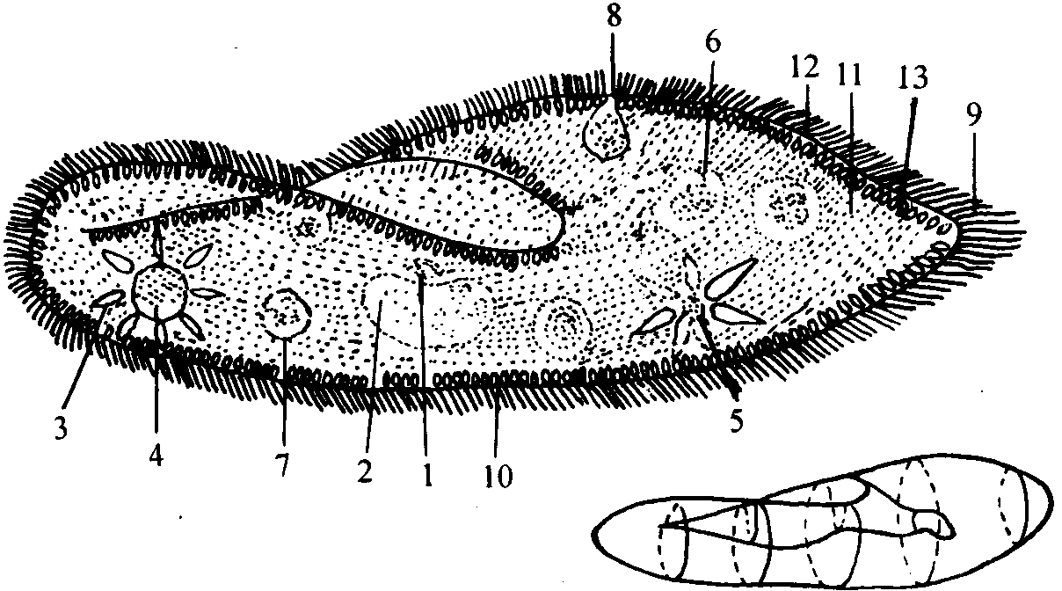
尾草展虫的形态和结构
1．小核 2．大核 3．收集管 4．伸缩泡 5．伸缩泡形成 6．食物泡形成 7．食物泡 8．胞肛排出食物残渣 9．纤毛 10．刺丝泡 11．内质 12．外质 13．表膜
尾草履虫的体表被一层表膜。这层表膜结构很复杂，是由典型的细胞膜、表膜泡和纤维层构成的。表膜除了维持尾草履虫的体形外，还负责内外气体交换，水中的溶解氧气通过表膜进入体内，体内代谢产生的二氧化碳通过表膜排出体外。体表上生有近万根纤毛，每一根纤毛都是从表膜下的一个毛基体上长出来的。虫体依靠纤毛而自由游泳，它游得比较快，身体螺旋形地旋转前进。
尾草履虫身体前半部的一侧向内凹陷，形成一条斜向的口沟。胞口在口沟的后端，内连着一个漏斗形的胞咽。在胞咽内生有一些纤毛协同运动，造成冲向胞口的水涡流，使得食物颗粒进入胞口。
草履虫是异养性的，主要以细菌为食，也吃其他的微小生物和有机物碎屑。食物被摄入胞口后，在通过胞咽时被胞咽的一层膜包裹，最后在胞咽的下端形成食物泡。食物泡进入细胞质后，就被许多溶酶体附着，进入到它里面，放出酸性水解酶，随细胞质的循环流动而流动，在流动时不断被消化吸收。不能消化的食物残渣，由身体后部体表上的胞肛排出体外。用少量的墨汁滴加在含草履虫的液滴中，放在显微镜下观察。十分钟之内就能见到黑色的碎屑进入胞口，形成食物泡，在细胞质里移动。最后因不能被消化而由胞肛排出去。这个实验有助于了解草履虫整个摄食、消化和排泄的过程。
草履虫的细胞质分外质和内质两个部分。外质紧贴表膜，薄薄一层，比较透明，里面布满垂直于表膜排列的刺丝泡；内质是颗粒性的，能够流动并不停地在虫体内作循环运动。
尾草履虫前部和后部的内质里各有一个伸缩泡，与围绕着它呈放射状排列的收集管连在一起。在显微镜下仔细观察，可见伸缩泡和收集管有节奏地交替收缩和舒张，既有排出体内多余水分、维持一定的渗透压的作用，也有排泄代谢废物的作用。
尾草履虫内质里有一个豆形的大核和一个圆球形的小核。大核是多倍体的细胞核，小核是二倍体的细胞核。任何纤毛虫都同尾草履虫一样，均有这两种细胞核，这是纤毛虫纲的一个重要特征。
一切生物都有对外界刺激产生反应的能力，生物的这种本能叫做应激性。给予草履虫各种刺激如食物、光线、温度、电流、化学物质等，可以看到由刺激引起的趋向或回避反应。
草履虫的生殖方式有无性生殖和有性生殖两种。其无性生殖是横向的二分裂，这一点不同于鞭毛虫纲。有性生殖是接合生殖。
（二）腔肠动物门
1．腔肠动物的主要特征
（1）体制呈辐射对称。辐射对称是一种原始的对称形式，即通过身体的中轴，有多个切面能把身体分成相等的部分。腔肠动物中有些种类，表面看起来身体似乎是辐射对称，其实不然。例如，海葵受触手和内部结构的限制，通过身体的中轴只有两个切面能把身体分成两个相等的部分。这种体制的形式叫做两侧辐射对称（两辐对称）。两侧辐射对称是由辐射对称向两侧对称发展的中间形式。
（2）身体由两个胚层构成。这两层细胞是胚胎发育到原肠胚时期所形成的外胚层和内胚层。中胶层是内、外胚层细胞的分泌物所形成的非细胞结构。腔肠动物体内的空腔，是胚胎时期的原肠腔，相当于高等动物的消化道，有消化的功能，可以进行细胞外消化和细胞内消化，还能将消化后的营养物质输送到身体各个部分去，所以又叫做消化循环腔或消化腔。消化腔有个开口，就是腔肠动物的口，通向体外，这个开口是原肠胚时期所形成的原口。腔肠动物有口无肛门，它的口既是摄食的口，又是消化后的食物残渣排出的地方。
（3）有原始的组织分化。动物身体内、外胚层上的细胞有了分化，主要分化为上皮肌肉细胞、腺细胞、间细胞、刺细胞、感觉细胞和神经细胞。同时还开始有了原始性的组织分化，例如分散在外胚层基部的神经细胞，相互间以突起相连接，形成一个弥散式的神经网，可看成是原始的神经组织。
（4）基本形态有两种。就个体的形态来看，腔肠动物的基本形态有两种：一种叫水螅型，身体呈圆筒状，一端是用来固着于其他物体上的基盘，另一端是摄食的口，口的周围分布有触手，水螅型适应于固着生活；另一种叫水母型，身体呈圆伞状，凸出的一面叫外伞，凹入的一面叫下伞，下伞的中央挂着一条垂管，管的末端是口，水母型适应于漂浮生活。
在腔肠动物中，有的种类生活史中有水螅型和水母型的世代交替现象；有的种类终生只呈一种形态，为水螅型或水母型。
2．腔肠动物的分类
根据腔肠动物的形态特征和生活史上的世代交替现象，一般把腔肠动物门分成3个纲：
（1）水螅纲。绝大多数生活在海洋里，少数生活在淡水里。有单体或群体的类型。生活史上多数有水螅型和水母型两个阶段，即有世代交替现象。生殖细胞来源于外胚层。如水螅、薮枝螅、桃花水母、僧帽水母等等。
（2）钵水母纲。这个纲的种类全部生活在海洋里，且多数是大、中型水母。生活史上有水螅型和水母型的世代交替现象，但是，水母型发达，中胶层厚，结构复杂，水螅型非常退化，常常以幼虫形式出现，小而不明显。生殖细胞来源于内胚层。如海蜇、海月水母和霞水母等。
（3）珊瑚纲。本纲全部生活在海洋里。生活史上只有水螅型。大多数有发达的石灰质骨骼，并且组成群体。生殖细胞来源于内胚层。如海葵、柳珊瑚等。
3．代表性的腔肠动物——水螅
水螅属于水螅纲，有好多种，分布比较广泛，常被用作实验材料。
（1）采集和培养。夏秋两季，在20℃左右的静水池塘或水流很慢的小河里，时常可以找到水螅。它们附着在水草或其他物体上，伸展时体色较淡，收缩时为褐色小粒。采集时，应连同水草一起带回来。采来的水螅应放在装有池塘水或井水的玻璃缸中培养，缸中放入一些金鱼藻类的水草，水螅喜欢吃水蚤，每周可喂食2～3次。
（2）外形。身体呈圆筒形，前端的正中是口，口的四周有5～10条细长、中空的触手。身体后端是封闭的，叫做基盘。基盘能分泌粘液，使水螅能附着在水草上。水螅身体的四周常常有一个或几个由无性生殖产生的小水螅芽体。在夏季和秋季，还能看到水螅体上的有性生殖器官一精巢和卵巢。精巢多数长在触手下方不远处，呈锥形。卵巢则多数长在近基盘处，呈卵圆形。
（3）结构。水螅身体的内部是一空腔叫消化循环腔或消化腔。消化腔跟触手的中空部分相通，并由口与外界相通（如下两图所示）。
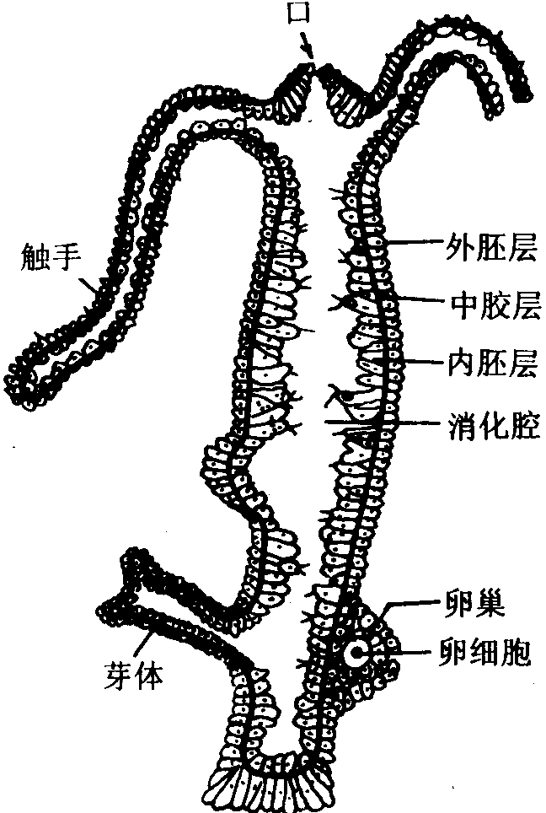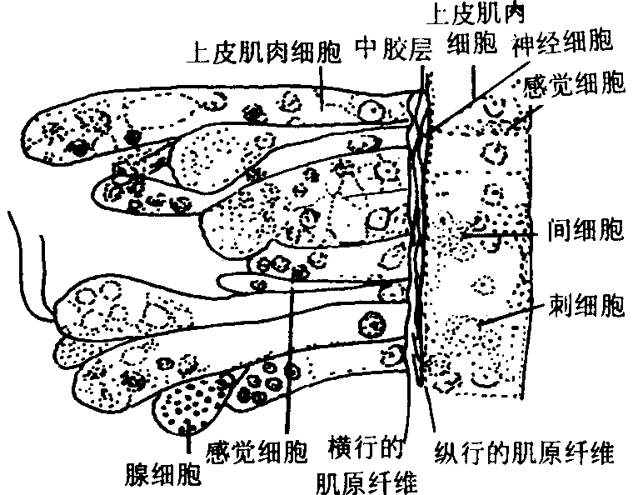
水螅的纵切面 水螅体壁横切面的一部分
水螅的体壁由外胚层、中胶层和内胚层构成。外胚层的细胞较薄，排列很整齐，包括下列几种细胞：
上皮肌肉细胞：又称皮肌细胞，占外胚层细胞的多数，外皮肌细胞基部的肌原纤维是纵行的，当它收缩时可使水螅的触手和身体缩短变粗。
感觉细胞：它分散在外皮肌细胞之间，尤其在口的周围、触手和基盘上数目较多。感觉细胞的体积很小，细胞质浓厚，顶端有感觉毛，基部与神经细胞相连。
神经细胞：它分布在外胚层细胞的基部，接近中胶层。神经细胞向四周伸出突起，和其他神经细胞彼此连接起来，形成弥散式神经网，对兴奋的传导是不定向的。
刺细胞：刺细胞在整个外胚层都比较普遍，尤其在触手上特别多。每一刺细胞内有一个刺丝囊，有入出刺丝。水螅刺细胞内的刺丝囊有多种，有的是粘性刺丝囊，能分泌粘液；有的是穿刺性的刺丝囊，能发射中空的刺丝把毒素注射到捕获物体内；还有的是卷缠刺丝囊，放出的刺丝能缠绕捕获物。
腺细胞：它分布在基盘和口的周围，能分泌粘液，使水螅附着于其他物体上，或在其他物体上滑行。腺细胞还能产生气体，由粘液裹成一个气泡，形成浮力，使水螅上升。
间细胞：这是一种未分化的小型细胞，常成堆地聚集在其他细胞的基部，或夹在外皮肌细胞之间。间细胞能分化成刺细胞和生殖细胞。
内胚层细胞：比较厚，排列不如外胚层那么整齐。内胚层主要也是由皮肌细胞组成的，叫内皮肌细胞。
内皮肌细胞：它基部的肌原纤维排列方向跟外皮肌细胞的相反，呈环状排列，收缩时使水螅的触手和身体伸展、变得细长。内皮肌细胞兼有收缩和营养双重功能，又叫做营养肌肉细胞。
腺细胞：内胚层里的腺细胞因分布地点不同而有不同的功能。分布在消化腔里的，分泌消化酶，消化食物；分布在口附近的，分泌粘液，有润滑作用，帮助摄食；部分腺细胞还生有鞭毛，可以形成消化腔内的水流。
内胚层里也有间细胞、感觉细胞和神经细胞，不过数目都比较少。中胶层是内外胚层细胞共同分泌的胶状物质所形成的非细胞结构。
（4）消化。水螅以小型的甲壳动物（水蚤和剑水蚤等）、昆虫的幼虫、蠕虫和其他一些小动物为食。食物在消化腔里被腺细胞分泌的消化液消化，这种消化方式叫细胞外消化。消化后形成的微小食物颗粒，被内皮肌细胞伸出的伪足裹入细胞内，进行细胞内消化。不能消化的食物残渣仍由口排出体外。
（5）呼吸和排泄。水螅无专门的呼吸器官。呼吸作用是直接由体壁上的细胞，通过细胞膜的渗透、扩散作用和周围的水进行气体交换，吸收水中的溶解氧，排出二氧化碳。消化腔里的内胚层细胞同体表的外胚层细胞一样，都能进行呼吸，因为消化腔里的水是不断流动的，也含有溶解的氧。
水螅也无专门的排泄器官。新陈代谢的废物由体壁细胞排到身体周围和消化腔的水里。
（6）反射和运动。水螅身体上有由感觉细胞和神经细胞所组成的神经网。它能够感受来自身体外部和内部的刺激，并将刺激迅速向四周扩散到全身，以协调全身，作出相应的反应。主要的反应方式是全身性收缩和移动位置。像水螅这样，刺激通过神经系统所引起的复杂而有规律的反应现象，叫做反射。
水螅外皮肌细胞里纵向排列的肌原纤维和内皮肌细胞里横向排列的肌原纤维，相互协调收缩，使水螅身体能够进行运动。水螅的运动方式多为借助于触手和身体弯曲而进行的翻跟斗式的运动和尺蠖状运动。
（7）生殖。水螅有无性生殖和有性生殖两种生殖方式。
无性生殖表现为出芽生殖。从春末到初秋，水温适宜，营养条件较好，水螅的出芽生殖十分旺盛，一个水螅上同时能出现几个芽体。芽体生长成熟到一定时期，便由母体上脱落下来，行独立生活。
有性生殖是在秋后环境条件不良时发生的。大部分种类的水螅是雌雄异体，少数为雌雄同体。卵巢常长在基盘的附近，精巢则长在触手下不远的地方。精、卵成熟后，结合形成受精卵，受精卵经过分裂形成一个有内、外两个胚层的原肠胚胚胎。胚胎经过一个较长的休眠期，到春末环境转好后，发育长成一个新水螅个体。
（三）扁形动物门
1．扁形动物的主要特征
从扁形动物开始，多细胞动物的胚胎发育过程出现了中胚层，从而引起了身体结构上的复杂分化，这在动物的进化史上是个重大的发展。它的主要特征有以下3个方面：
（1）体制为两侧对称。两侧对称又叫做左右对称，是通过身体的中轴只有一个切面，能将身体分成左右相等的两个部分。这样，动物的身体就明显地分化出前、后端，左右侧和背腹面。由此又引起功能上的分化：背面主要担负保护作用，腹面主要管运动和摄食，身体的前端为神经系统和感觉器官集中的地方，使动物对外界环境的反应更迅速和准确。两侧对称也使动物的运动从不定向转为定向，既适合于游泳，又适合于在物体上爬行。总之，两侧对称具有重要的进化意义。
（2）出现了中胚层。中胚层的发生，引起了动物身体结构上一系列组织、器官和系统的分化，为动物身体结构的发展和器官功能的进化创造了条件。例如中胚层形成肌肉，增强了动物的运动功能；运动功能的加强和两侧对称的体制的形成，使动物的运动速度提高了；快速运动和感觉器官的完善，又使动物能够有效地摄取更多的食物，从而促进了消化系统的发展和排泄系统的形成。
中胚层还分化形成一种柔软组织，叫做间质（或称为实质）。间质充满在体内各组织、器官之间，以至没有明显的空隙将肠道和体壁分隔开来，所以扇形动物又是无体腔的动物。间质有贮藏水分和养料、输送营养物和排泄物、保护内脏器官以及再生新器官等多种功能。
（3）产生了复杂的器官系统。扁形动物的体壁由表皮和多层肌肉组成，又叫做“皮肤肌肉囊”。这种体壁有保护和运动双重功能。其中，肌肉是由中胚层起源的。由口、咽和肠道组成了不完全消化系统。神经系统中，神经细胞相对集中形成了一对脑神经节和两条腹神经索，加上神经索之间连结的横神经，构成了梯状神经系统。营自由生活的种类常有眼点、平衡囊等感觉器官。排泄系统由焰细胞、排泄管和排泄孔组成，属于原肾型。生殖系统比较复杂，多为雌雄同体，由生殖腺、生殖导管和前列腺、卵黄腺等附属腺体组成。
2．扁形动物的分类
已知的扁形动物大约有10 000多种，根据它们的生活方式和身体结构的特点，可以分成3个纲：
（1）涡虫纲。体表有纤毛，自由生活，肠道较发达。
（2）吸虫纲。成虫体表无纤毛，寄生生活，多数为体内寄生，少数为体外寄生，肠道简单。
（3）绦虫纲。成虫体表无纤毛，全部营体内寄生生活，无肠道。
3．扁形动物的代表
（1）自由生活的扁形动物——三角真涡虫
生境与外形：三角真涡虫生活在清澈溪流中的石块或其他物体下面，喜欢弱光。身体扁平而细长、柔软。背面稍隆起，腹面密生纤毛。身体前端呈三角形，前端的背面有两个黑色的眼点，两侧各有一个耳状的突起，叫做耳突。口位于腹面近三分之一的腹中线上。咽部常从口中伸出呈一长吻状。在口的后方还有一个生殖孔。
体壁：涡虫的体壁又叫皮肤肌肉囊，它有保护和运动的功能。皮肌囊在结构上包括外胚层起源的单层表皮、基膜和中胚层起源的肌肉。涡虫利用肌肉的收缩和腹面表皮细胞上纤毛的划动，能够做游泳状的爬行运动。涡虫无体腔，各种器官都埋藏在间质里。
消化：消化系统由口、咽和肠道组成。肌肉质的咽可以从口中伸出或翻出来成长吻状，肠道分成3条大支，涡虫没有肛门。涡虫可以长期耐受饥饿。原因是它能够吸收自己体内的间质细胞和各种器官作为营养。
呼吸和排泄：涡虫没有专门的呼吸器官，靠体表的体壁细胞直接跟外界进行气体交换来呼吸的。排泄和渗透压的调节是依靠原肾管系统，原肾管是由焰细胞、排泄管和排泄孔组成的。焰细胞是盲管状的，顶端有一束纤毛，依靠纤毛的摆动，周围间质中的代谢废物和水分流入排泄管，再经虫体背面体表的许多排泄孔排出体外。
神经和感觉：涡虫的神经系统是梯状神经系统，前端是一对脑神经节，由脑神经节向后伸出两条粗大的腹神经索，每条腹神经索分出许多分支伸向全身，在两条腹神经索之间有横向神经分支相互连接。感觉器官主要有眼点和耳突。眼点结构比较简单，由杯状的色素细胞层和视觉细胞构成，因为没有晶体结构，所以眼点不能形成物象，只能感受光线的强弱。耳突上富有感觉细胞，能感觉味觉和嗅觉。触觉主要是表皮层里的感受细胞感受。
生殖：涡虫有无性生殖和有性生殖两种生殖方式。无性生殖是横分裂。有性生殖比较复杂，它是雌雄同体的，但异体受精。
再生：再生就是生物体的一部分被截除或破坏后，再重新生成的现象。涡虫的再生能力很强，即使把一条涡虫切成几段，每一段都能长成完整的小涡虫。再生可以分成两种类型：一种叫生理再生，指生物体在正常生命活动过程中所发生的再生，例如人体皮肤表层的脱落及其重新生成；另一类叫补偿再生，指的是因损伤而引起的再生。如上述的涡虫的再生就是属于后一种。
（四）线形动物门
1．线形动物的特征
（1）体表有角质层。角质膜是表皮细胞的分泌物所形成的，光滑、坚韧而有弹性。寄生种类的角质膜更厚，能够抵抗寄主的消化酶的作用。但是，角质膜的存在限制了它的生长，所以在生长发育的过程中，角质膜会周期性的脱落，这个过程叫蜕皮。
（2）有原体腔。线形动物的体腔直接跟体壁的肌肉层和消化管道的壁相接触，没有中胚层形成的体腔膜包围，也不和外界相通。这种体腔叫做原体腔，也叫做假体腔或初生体腔。在发生上看，这是胚胎时期的囊胚腔所形成的。
（3）消化系统有口和肛门。肛门的出现，促进了线形动物的消化道功能上的分化，生理功能的分化又引起肠在形成上分化为前肠、中肠和后肠三个部分。前肠是由前端的外胚层内陷而成，包括口、咽和食道。中肠是内胚层构成的，是主要的消化和吸收部位。后肠则由后端的外胚层内陷而成，包括直肠和肛门。
（4）雌雄异体。大多数线形动物是雌雄异体的，雌雄体常常有不同的外形。动物由雌雄同体转变为雌雄异体，进而为雌雄异形，在进化上是有很大意义的。
2．线形动物的分类
有关线形动物的分类，意见很不一致。有人认为，可以把线形动物列为一个门，包括六个纲：线虫纲、线形纲、棘头纲、腹毛纲、动吻纲和轮虫纲。近年来学者们比较一致的意见是，把这类动物叫有假体腔（即原体腔）的动物，共有七个门：棘头动物门、轮虫动物门、腹毛动物门、动吻动物门、线虫动物门、线形动物门和内肛动物门。
3．线虫类的代表——人蛔虫
（1）形态结构
外形：身体呈细长的圆筒形，两头略尖，乳白色或淡粉红色。雌雄异体。雄虫短而细，身体后端向腹侧面多曲状弯起；雌虫长而粗，后端伸直不弯曲。
体壁和体腔：体壁由角质膜、表皮层和肌肉层所组成（如图下图所示）。
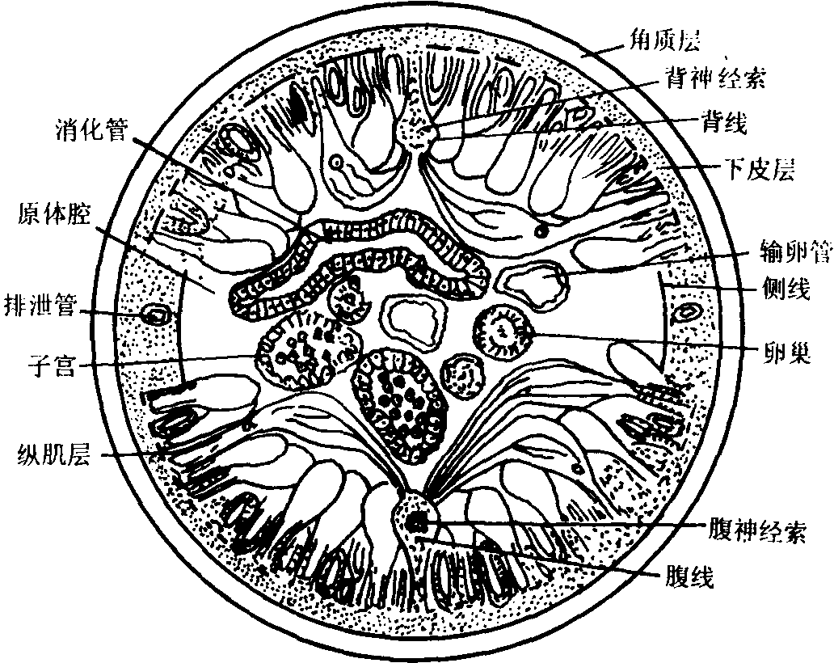
蛔虫的横切面
蛔虫的体壁和消化管道之间的空腔是它的原体腔，里面充满了体腔液，能输送营养物质，又使虫体内部维持一定的压力，使身体有一定的形状。
消化：蛔虫寄生在人体小肠内，以人体肠内半消化的食物为食，所以它的消化系统结构很简单，由口、咽、肠、肛门组成，也没有特殊的消化腺。
呼吸和排泄：蛔虫没有专门的呼吸器官，长期适应在小肠等氧气较少的环境中营寄生生活，进行厌氧呼吸。蛔虫的排泄系统属于原肾型。
神经和感觉：蛔虫的咽头周围有一个围咽神经环，从它向前后发出六条纵向神经，六条神经之间都有横向的神经相连合，使整个神经系统呈圆筒状。蛔虫前端三个唇片上的乳突和雄虫泄殖腔孔前后的生殖孔突，都是感觉器官，有一定的感觉作用。
（五）环节动物门
1．环节动物的主要特征
（1）身体分节。环节动物的整个身体分成许多相似的部分，每一部分叫做一个体节。这种分节的结果对于加强机体的生理功能和适应能力，提高新陈代谢的效果，都是有益的，是一个进化的标志。但是，从环节动物分成的体节来看，除头部外，每一部分在形式上都基本相同，是同律分节的形式。
（2）真体腔。环节动物的体腔的位置处于中胚层之间，它的外围由中胚层形成的体腔膜所包围，这种体腔叫做真体腔。真体腔的出现造成了各种器官的进一步特化，这显然是有重要进化意义的。例如，真体腔形成中，它的内侧中胚层和内胚层共同构成肠壁，肠壁有自身蠕动的能力，这就有助于提高消化效率。
2．环节动物的分类
根据运动器官的特征，把环节动物分成3个纲：
（1）多毛纲。几乎全是海产，以疣足和着生在上面的刚毛为主要运动器官，常见的动物如沙蚕。
（2）寡毛纲。大部分是陆生种类，主要是各种蚯蚓，仅少部分生活在淡水中，以着生在体壁上的刚毛为运动器官。我国常见的种类如环毛蚓。
（3）蛭纲。大多数生活在淡水中，少数生活在海水中和陆地上，在温湿地区比较多见。大部分行暂时性的外寄生并以吸取宿主的血液和体液为营养。常见的是水蛭。
3．环节动物的代表——环毛蚓
（1）外部形态：环毛蚓身体圆而细长，整个身体除前端第一节和最后的一、二节外，每个体节都有一圈刚毛。身体前面部分一般比后面部分肥大。身体前面部分的肉质突起叫口前叶，有掘土、感受触觉和帮助摄食的功能，口前叶的下方是口腔。成熟的环毛蚓的体表上，可看到几个与生殖有关的结构：在6/7、7/8、8/9有三对受精囊孔；在第14～16体节，形成环带；在第14节中央，有一个雌性生殖孔；在第18节的两侧，有一对雄性生殖孔。另外，从11和12节间沟起一直到身体后端（除性成熟时环带外），沿背中线位置都有背孔。蚯蚓能从背孔流出体腔液，以滋润身体表面。
（2）内部结构
体壁和体腔：体壁包括五部分，最外层是角质层，向内是表皮层、环肌层、纵肌层和体腔膜（如下图所示）。
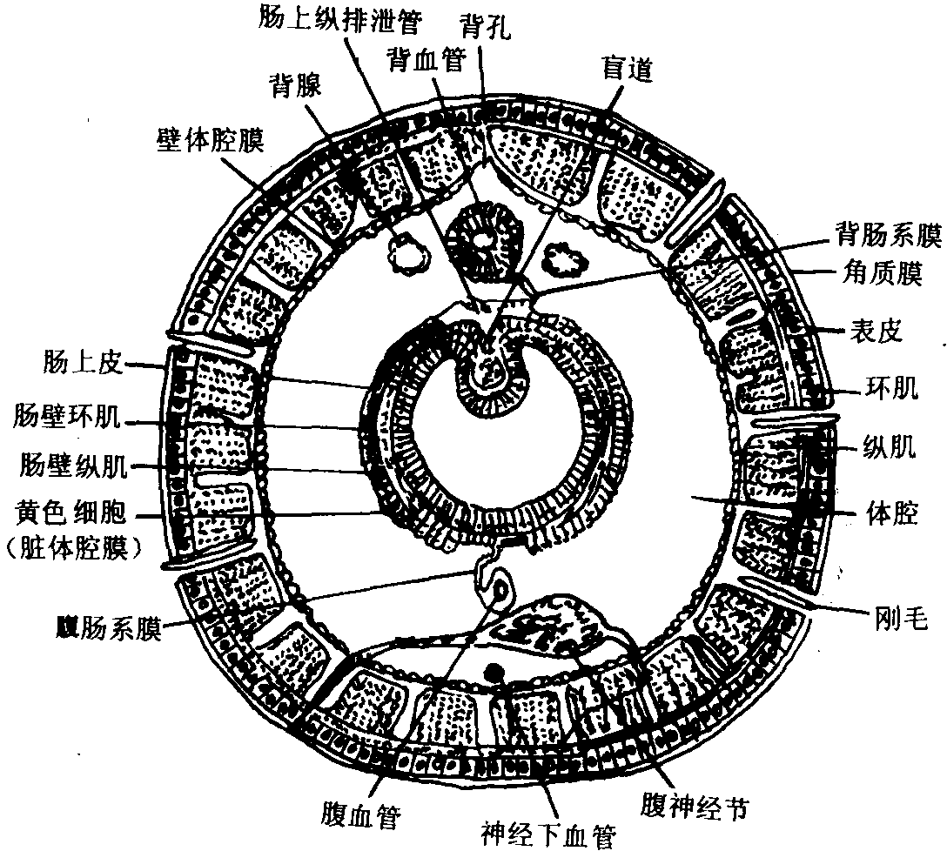
环毛蚓体中部横切图解
体腔是体壁和肠壁之间的一个大的空隙，是容有生殖器官、排泄器官、血管和神经索等结构并充满体腔液的空腔。体腔把蚯蚓的消化道和体壁彼此分隔开来，在任何情况下，消化道肌肉的活动都不受身体活动的影响。内脏器官浸润在体腔液中，各器官的联系得到加强，体腔液实际上起了物质交换、排泄等作用。
消化：蚯蚓的消化系统包括口腔、咽、食道、砂囊、胃、肠和肛门等。砂囊是肌肉质的，能研磨食物。咽、胃肠（包括一对盲肠）有分泌和消化功能。
循环：环毛蚓有高度发达的闭管式循环系统。它包括：四个收缩性的心脏及一些血管，如背血管、腹血管、神经下血管以及各种分支血管和毛细血管。血液循环对营养物质的供应、废物的收集和运输、养分的交换和呼吸作用有直接关系。
神经和感觉：环节动物的神经系统呈链状，由一对咽上神经节通过围咽神经与咽下神经节相连，咽下神经节连着一条腹神经索。腹神经索上有许多神经节，每个神经节都发出神经伸入到体壁和各器官。由于穴居生活，感觉器官不发达。它主要是通过体壁上的某些感觉细胞来感受刺激。
排泄：环毛蚓排泄系统的基本单位是小肾管。小肾管几乎纵横于全身，根据所处的位置，可分为：体壁小肾管、咽头小肾管、隔膜小肾管。这些小肾管都起源于中胚层细胞，它们的特征是两端开口（开口于体腔的为肾口，另一端为肾孔），这样的肾管叫后肾管。
生殖：环毛蚓是雌雄同体的动物，要通过异体受精来繁殖后代。
（六）软体动物门
1．软体动物的特征
（1）有贝壳和外套膜。贝壳是一种保护器官，它的主要成分是碳酸钙，还有少量的壳质素和其他的有机物。外套膜是软体动物身体背侧皮肤褶襞向下伸展而形成的特殊膜性结构，它通常向下包裹整个内脏团和足部。外套膜是重要的功能器官，表皮层的分泌物形成贝壳；另外还跟许多重要的生理活动相联系。
（2）躯体可分成头、足和内脏团三个部分。头部在身体前端，有口和触角、眼等器官。足部在身体腹面，一般处于内脏团之下，是富有肌肉的结构。内脏团一般在足背部，是心脏等各种内部器官所在的地方。
（3）真体腔极度退化。结果只残留围心腔、生殖腔和排泄器官的内腔。因为真体腔不发达，使组织之间流动的血液不受血管壁包围，而处于组织间的不规则空隙中，这样的组织间的空隙叫做血窦。血窦的形成，使软体动物血液循环途径变为：心脏→动脉→血窦→静脉→心脏。可见，血窦也参与到循环系统之中，这就导致产生了开管式循环。
2．软体动物的分类
按体制是否对称、贝壳、鳃、运动器官等特征，把软体动物分成7个纲。
（1）无板纲 是软体动物中的原始类型，似蠕虫，没有贝壳。全部为海产，如龙女簪。
（2）多板纲 左右对称，有8块板状的贝壳。海产，大多数种类生活在潮间带和水线下数米的深度，如石鳖。
（3）单板纲 有一个帽状的贝壳，并且某些器官有较明显的分节现象。以前只发现这类动物的化石种，后来在深海相继发现了8个现在生活的种，取名叫“新蝶贝”。
（4）瓣鳃纲 鳃一般呈瓣状，有两个贝壳，且头部退化，又叫双壳类或无头类。常见的如河蚌。
（5）掘足纲 这类动物有一个两端开口且呈角状的贝壳，足圆柱形，在海底生活，常见的如角贝。
（6）腹足纲 这类动物常有一个螺旋形的贝壳，内脏团在发生中经过扭曲造成了左右不对称。足部发达、呈块状，如蜗牛。
（7）头足纲 大部分的种类外壳退化，有内壳，头部和足部都很发达，足部特化形成腕，全部为海产，常见的如乌贼。
3．代表性的软体动物——河蚌
（1）生活环境与外部形态。河蚌属于软体动物瓣鳃纲，为淡水底栖的种类。体型侧扁，外包左右两瓣相同的贝壳。贝壳间以韧带连合在一起；壳的前端钝圆，后端较尖；壳背面稍前方有一突出的小区，叫壳顶，是贝壳最初形成的部分；壳的表面有许多以壳顶为中心的环形的生长钱，能反映河蚌生长的年龄。在贝壳的内部是柔软的身体，它包括外套膜、鳃、足和内脏团等部分。
（2）外套膜。外套膜是由内、外表皮细胞和中间的结缔组织及少数肌纤维组成。在自然条件下，当沙粒或小虫等异物侵入外套膜与贝壳之间时，刺激该外套膜，上皮组织增生，并陷入结缔组织内形成包围异物的珍珠囊，分泌的珍珠质沉积在异物上，成为自然珍珠。
（3）鳃。瓣鳃是河蚌对底埋生活的适应结果，其功能是滤食和呼吸。瓣鳃由内鳃和外鳃组成。每片鳃由两片鳃小瓣构成，鳃小瓣由鳃丝和丝间隔构成。
（4）繁殖和发育。河蚌进行有性生殖，受精卵在外鳃的鳃水管内发育为钩介幼虫。性成熟雌体的外鳃在生殖季节肥大发达称为育儿囊。钩介幼虫用其倒钩及足丝附着在鱼等鱼的鳃或鳍上，鰟鮍鱼等鱼的鳃或鳍上，其寄生部位分泌粘液将它包围，幼虫在里面寄生，发育为幼蚌。
（七）节肢动物门
1．节肢动物门的主要特征
（1）身体分节，附肢分节。由于体节的分化与愈合，节肢动物的身体分化为头、胸、腹三部分。身体各部分的功能也出现了相应的分化，头部主要功能是感觉和摄食；胸部为运动的中心；腹部主要司生殖及代谢。附肢分节是节肢动物的又一个关键性的进化特征，它增强了身体运动的灵活性扩大了运动和分布的范围。
（2）具有几丁质的外骨骼。外骨骼可分为内表皮、外表皮、上表皮三层，具有支持和保护的功能，并且参与节肢动物的运动。由于外骨骼不能随身体的长大而生长，所以节肢动物在个体发育中会出现蜕皮现象。蜕皮主要发生在幼虫期，两次蜕皮之间的生长期称为龄期。
（3）具有横纹肌。节肢动物有了相互拮抗的交替收缩的横纹肌，引起身体不同部分或附肢节段的弯曲或伸直。
（4）具有混合体腔。节肢动物为开放式循环，体腔为混合体腔，而且其中充满血液，这种空腔称为血窦。开放式循环是节肢动物生存的适应性之一，由于血压低，血流慢，因此可避免因附肢折断而引起大量失血。
2．节肢动物的主要类别
节肢动物是动物界最大的类群。现存的节肢动物主要包括昆虫纲、甲壳纲、蛛形纲和多足纲等类别。
（1）甲壳纲。身体通常分为头胸部和腹部二部分，附肢基本上为双肢型。它们多以附肢或体壁外突形成的鳃为呼吸器官。小型种类通过体表呼吸，低等甲壳类以颚腺为排泄器官，高等种类幼虫期以颚腺排泄，成虫以触角腺排泄。两种腺体均由体腔形成。发育为间接发育，卵孵化为无节幼虫，经多次蜕皮，增加体节数。这个纲常见种类有虾、蟹和水蚤等。
（2）蛛形纲。身体一般分为头胸部和腹部两部分或各部分愈合。头胸部有附肢6对，依次为螯肢、须肢和4对步足，腹部附肢退化。由于适应陆地生活，以书肺或气管呼吸。蛛形纲动物的排泄器官为基节腺或马氏管，马氏管为内胚层来源的盲管，位于中、后肠交界处，游离于体腔中，收集代谢产物排入后肠。
本纲重要的种类有大腹圆蛛、红蜘蛛、钳蝎、疥螨等。
（3）多足纲。多足纲的动物都是陆栖的节肢动物。身体分头部和躯干部。躯干部不分胸和腹部，但体节十分明显。每节有足一对或两对。身体与足间有关节。头部只有一对触角，单眼若干对。口器由一对大颚，一对或两对小颚组成。这一纲的动物分布广，种类不很多，发育无变态。
常见的有蜈蚣、马陆、蛐蜒等。
（4）昆虫纲。昆虫纲是动物界第一大纲，其主要特征是身体分为头、胸和腹三部分，胸部具有三对足，大部分种类具2对翅。
3．昆虫纲分类的主要依据
昆虫种类繁多，主要以触角、口器、足、翅和变态等为依据。
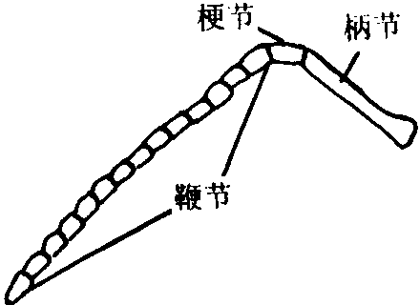
（1）触角。触角是昆虫的感觉器官，有嗅觉和触觉作用。昆虫的触角是分节的，由三节组成，基部的是柄节，中间是梗节，其余的称鞭节（如右图所示）。
鞭节大多变化成种种不同的形状，是昆虫分类的重要依据之一。触角主要有丝状（如蝗虫）、刚毛状（如蜻蜓）、念珠状（如白蚁）、棒状（如蝶类）、膝状（如蜜蜂）、羽毛状（如蛾类雄虫）、鳃状（如金龟子）、环毛状（如蚊）、具芒状（如蝇）等类型（如下图所示）。
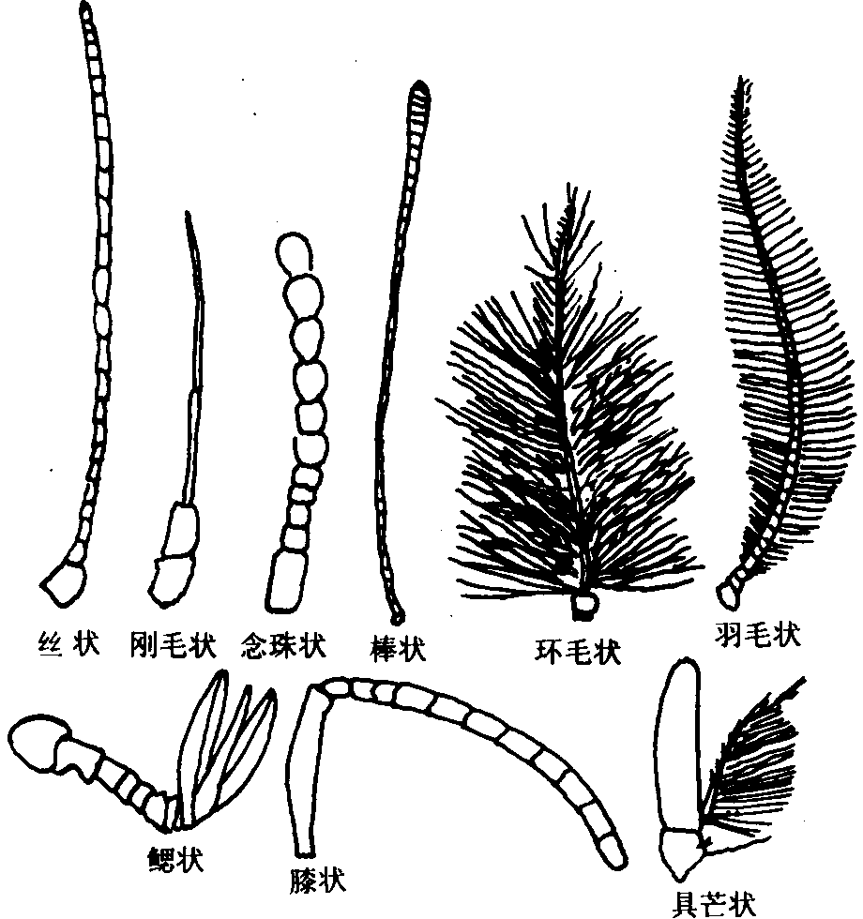
昆虫触角的几种类型
（2）口器。各种昆虫因食性和取食方式的不同，口器的结构有各种不同的类型：取食固体食物的是咀嚼式；兼食固体和液体两种食物的是嚼吸式；取食植物或动物组织内液体的是刺吸式；吸食暴露在物体表面的液体物质的是虹吸式和舐吸式。
（3）足。昆虫成虫的足一般分为六节。由基部向末端依次称为基节、转节、腿节、胫节、跗节和前跗节（如下图所示）。
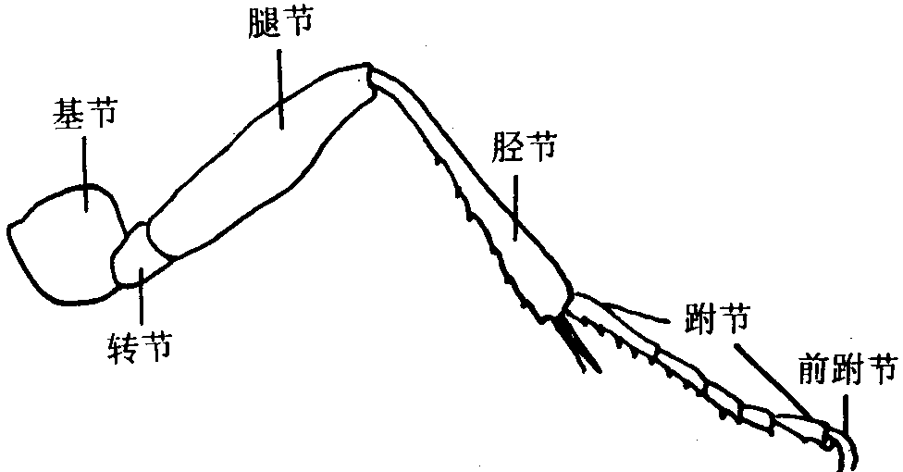
昆虫足的基本结构
由于适应不同的生活环境和生活方式，昆虫的足有以下几种类型：蜚蠊的足细长，适于疾走，叫步行足；蝗虫的后足腿节膨大，胫节多刺，能作有力的跳跃，叫跳跃足；龙虱的足扁平如桨，后缘有长毛，适于游泳，叫游泳足；螳螂的前足腿节与胫节能合抱，适于捕捉，叫捕捉足；蝼蛄的前足粗短，末端如铲，用作开掘，叫开掘足；蜜蜂的后足多毛，具有复杂的结构，便于采集和携带花粉，叫携粉足（如下图所示）。
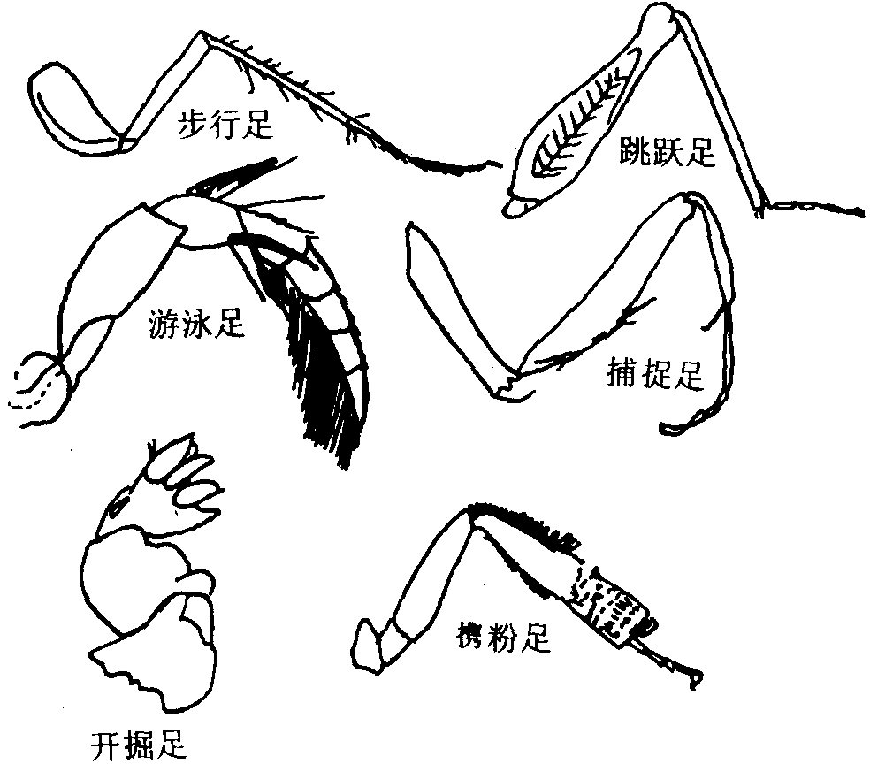
昆虫的各种足
（4）翅。昆虫是无脊椎动物中惟一能飞翔的动物。昆虫的翅不仅扩大了它们的活动和分布范围，也加快了昆虫活动的速度，便于它们觅食、求偶、寻找产卵和越冬、越复的的场所，以及逃避敌害，对其生活十分有利。昆虫翅的形态结构变化很大。蝗虫的前翅革质、半透明，翅脉非常明显，叫复翅；蝽类成虫的前翅近基部的一半坚硬骨化成革质或角质，端部的一半为膜质，叫半鞘翅；蜂、蝉类等许多昆虫的翅薄膜状，叫膜翅；步行虫等甲虫的前翅全部骨质化，翅脉不明显或无脉纹，用来保护膜质的后翅，叫鞘翅；蝶、蛾类昆虫有膜质的翅，上面覆生着鳞片，叫鳞翅；蚊蝇等双翅目昆虫有正常的膜质前翅，但是后翅却退化成专起平衡作用的小型棒状结构，叫平衡棒。
4．昆虫纲的分类
（1）无翅亚纲
弹尾目 多生活在潮湿的土壤及腐植质之间。无翅，不变态，腹部6节，触角4节；口器咀嚼式；缺复眼而具集合眼；缺马氏管。如跳虫等。
缨尾目 多生活于石块及落叶之下的潮湿环境中或抽屉、衣箱内。体壁柔弱，有时被鳞片；口器咀嚼式；触角细长；复眼发达或退化，多无单眼；腹部11节，尾须2～3条，如衣鱼等。
（2）有翅亚纲
直翅目 大、中形昆虫。头属下口式；单眼2～3个；口器为标准的咀嚼式；前翅狭小，革质，后翅宽大、膜质，能褶叠藏于前翅之下，腹部常具尾须及产卵器；发音器及听觉器官发达；发音以左右翅相磨擦或以后足腿节内侧刮擦前翅而成；变态为渐变态。如蝗虫、蝼蛄、油葫芦等。
半翅目 前翅基半部角质、端半部膜质，后翅膜质，休息时褶叠藏于前翅之下；刺吸式口器；口器着生在头部的前端，不用时置于头、胸部的腹面；触角4惑5节；具复眼，单眼2个或无；前胸背板发达，中胸有发达的小盾片；身体腹面有臭腺开口，能分泌挥发性油；发育为渐变态。如二星蝽、绿盲蝽和猎蝽等。
同翅目 口器刺吸式，着生于头的后方。口器除介壳虫及蚜虫的雌虫外，都具翅，且休息时置于背上呈屋脊型。触角短，呈刚毛状或丝状。体部常有分泌腺，能分泌蜡质的粉末或其他物质，可保护虫体。同翅目常见种类有稻叶蝉、褐飞虱、介壳虫、蚜虫、白蜡虫等。
脉翅目 口器咀嚼式；触角细长，丝状、念珠状、栉状或棒状；单眼3个或无；前胸短小；翅膜质，前后翅大小和形状相似，脉纹网状；跗节5节。完全变态，卵常具柄，幼虫胸足三对，行动活泼，肉食性，成虫亦为肉食性，故为重要的害虫天敌，捕食多种粮棉害虫。如中华草蛉、大草蛉等。
鳞翅目 体表及膜质翅上都被有鳞片及毛。口器为虹吸式；复眼发达，单眼2个或无。完全变态，幼虫是毛虫型。大都是植食性的，危害多种农作物。鳞翅目常分为两个亚目，即蝶亚目和蛾亚目。
鞘翅目 口器咀嚼式；触角10节或11节，形状变化极大，有丝状、锯齿状、锤状、膝状、鳃片状等；没有单眼；前翅角质，而坚硬，后翅膜质；中胸小盾片三角形，露于体表；腹部末数节常退化，缩在体内。本目重要的种类有金龟子、星天牛、沟叩头虫、黄守瓜和瓢虫等。
膜翅目 体壁坚硬；头能活动；复眼大；单眼3个；触角丝状。锤状或膝状；口器一般为咀嚼式，仅蜜蜂科为嚼吸式；前翅大、后翅小，皆为膜翅，透明或半透明，后翅前线有一列小刺钩，可与前翅相互连结。常见的种类有姬蜂、松毛虫赤眼蜂、蜜蜂等。
双翅目 成虫都只有一对发达的膜质翅，脉相简单；后翅退化成平衡棒；复眼很大，几占头的大部分，雄性有的左右互相连接；单眼3个；触角有丝状（蚊类）、念珠状（瘦蚊）或具芒状（蝇类）；口器刺吸式或舐吸式；完全变态，绝大多数幼虫的头部完全退化，缩在前胸内，身体柔软。本目昆虫常分为两个亚目，即长角亚目（蚊类）和短角亚目（蝇类和虹类）。
（八）棘皮动物门
1．棘皮动物的特征
（1）对称型。棘皮动物的幼虫两侧对称，成体或多或少呈现辐射对称，常为五辐射对称，成体的器官按辐射对称排列。
（2）骨骼和肌肉。棘皮动物的骨骼，除外部突出的棘刺外，体内还有很多石灰质的骨骼。它们很紧密地排列着，连成条状或组成各种花纹。在海胆纲的各类，骨板很整齐地排列起来，组成一个圆囊形。海参纲动物的骨板退化，成为很多小孔。它们的形状不一。在骨板之间，有很丰富的肌肉连接着，并有较长的肌带通到五腕和其他部分。肌肉最活动的部分，是它的管足，海参的体壁的主要部分是肌肉。无论肌肉或石灰质的骨骼，都是由中胚层产生的，叫它内骨骼。它的发生和脊椎动物的内骨骼相同。
（3）体腔和管道系统。棘皮动物的体腔非常发达，属于真体腔。有运动和呼吸功能的水管系统，是由真体腔向外凸出而发展起来的。水管系统是棘皮动物的运动器官，也是呼吸器官。
2．棘皮动物的常见类群
（1）海星纲 身体为星形或五角形，胞数皆为5或5的倍数，各腕与体盘无明显的分界。如海盘车、海燕等。
（2）蛇尾纲 体盘与各腕区分极为明显，腕细长无步带沟。如阳遂足、刺蛇尾等。
（3）海胆纲 五腕翻向反口面，而且相互愈合，表面骨板互相嵌合成壳。如马粪海胆、中华釜海胆等。
（4）海百合纲 体为杯状，有5腕，但腕从基部即分枝，故似有腕10条，腕形似触手，并作羽状分枝。如海百合、海羊齿等。

二、典型例题
例1 乌贼的卵裂方式属于哪一种？
A 完全均等卵裂 B 完全不均等卵裂 C 表面卵裂 D 盘裂
分析 这是涉及到卵的种类和卵裂方式的问题。根据卵黄在卵内含量的多少和分布的不同，动物卵可以分成均黄卵和多黄卵。多黄卵又分端黄卵和中黄卵两类。乌贼的卵属于强端黄卵（动、植物极有明显的界限），因此它的分裂只限于胚盘处，卵黄一般不分裂，叫盘状分裂。
【参考答案】D。
例2 下列哪部分是由中胚层分化形成的
A 肝 B 肌肉 C 呼吸道上皮 D 神经
分析 三个胚层分别分化为动物不同组织和器官。①内胚层分化为消化管、呼吸道上皮、肺、肝、胰等部分；②中胚层分化为肌肉、骨骼、循环系统、生殖和排泄大部分；③外胚层分化为皮肤及其衍生物、神经组织。
【参考答案】B。
例3 扁形动物同腔肠动物的共同点是
A 体壁由两胚层构成 B 体壁由三胚层构成
C 无体腔 D 辐射对称 E 有体腔
分析 题目中涉及的特征分四种情况：第一种情况是腔肠动物具有而扁形动物没有的，如A、D；第二种扁形动物具有而腔肠动物没有的特征，如B；第三种情况是扁形动物与腔肠动物都具有的特征，如C；第四种情况是两个动物门都没有的特征，这是题目中的干扰因素，一定要注意区分。
【参考答案】C。
例4 试述蛔虫与其寄生生活相适应的特点。
分析 蛔虫的特征有反映线形动物门的方面，也有适应寄生生活的方面。而寄生虫与宿主的关系，包括了对宿主生活的适应，也包括了对宿主的影响。蛔虫与寄生生活相适应的特点，主要包括了以下几个方面：
【参考答案】
（1）体表具有角质层，可保护身体不被人体消化液侵蚀。（2）感觉迟钝，没有运动器官。（3）消化器官结构简单，吸食人体半消化的食物。（4）一般进行厌氧呼吸。（5）生殖系统发达，生殖力强。
例5 蚯蚓的肾管排列方式不正确的是
A 体腔→肾管→体表 B 体腔→肾管→肠内
C 体表→肠内→肾管 D 体腔→体表→肾管
分析 蚯蚓的肾管为后肾管，后肾管为体腔导管，一端开口于体腔的漏斗，称为肾口，肾口与细肾管相连；经排泄管与体壁肾孔相连。排泄功能比原肾管大大提高。
【参考答案】C。
例6 蝗虫的排泄系统的名称和着生部分是
A 肾管、肠与体腔之间 B 马氏管、胃与嗦囊之间
C 肾盲管、体腔与体壁之间 D 马氏管、中肠与后肠之间
分析 这基本属于一类识记性的习题，要求学生对于基础知识掌握比较准确和熟练。蝗虫的排泄器官是马氏管。它着生在中、后肠交界处，约有百多个。呈管状，盲端盘旋于血腔中。血液中含氮的尿素和无机盐类等，能透过管壁细胞而入管腔，然后流入后肠，从而排出体外。
【参考答案】D。
例7 将4只雄蚕蛾分别作如下处理后，观察其对雌蚕蛾的反应，最迟钝的应是
A 剪去触角者 B 遮盖单眼者 C 遮盖复眼者 D 封闭口器者
分析 解决这道题，应当了解触角、单眼、复眼和口器的基本作用。一般地说，昆虫的触角是触觉和嗅觉的器官；单眼是感光器官；复眼可以成像；而口器则是适于摄食的结构。问题中对雌蚕蛾的反应，实际上就是对雌蚕蛾产生的有挥发性的信息激素的反应，当然要依靠嗅觉器官。
【参考答案】A。
例8 将蚯蚓暴露在空气中很快死亡的原因是
A 身体脱水，体内外水分不平衡 B 身体脱水，循环系统受阻
C 无法正常呼吸，窒息而死 D 离开土，不适应而死
分析 这显然涉及蚯蚓的呼吸。蚯蚓没有专门的呼吸器官，正常情况下主要是依靠湿润的体表来完成气体交换，体内细胞所利用的氧气是溶解在体表的液体中扩散进来的。如果暴露在空气中时间较长，则体表脱水、干燥凝固，无法溶解氧气。
【参考答案】B。
例9 从蝗虫的发育过程看，扑灭蝗虫的最佳时期应在
A 夏蝗 B 挖掘销毁受精卵 C 秋蝗 D 三龄前跳蝻
分析 蝗虫的发育过程是要经过卵、若虫、成虫三个时期的不完全变态。跳蝻在三龄以前翅未长成，活动范围小，分布密集，而三龄后翅芽显著，五龄以后成为能飞的成虫。因此灭蝗应消灭三龄前的跳蝻。
【参考答案】D。
例10 不靠血液把氧气运往全身各处的动物有
①水螅 ②涡虫 ③蚯蚓 ④蝗虫 ⑤河蚌 ⑥鱼
A ①⑤⑥ B ②③⑥ C ①②④ D ②④⑤
分析 一般认为运送氧气是血液循环的功能。而恰好题目中①、②是没有循环系统的，所以不靠血液运送氧气，是靠利用溶解在水中的氧气来维持生活。蝗虫对氧气的运送又属于另外情况，它是依靠气管将氧气运送到各组织细胞的间隙中供给全身的细胞利用。
【参考答案】C。

三、竞赛训练题
（一）选择题
1．扁形动物的肌肉层来源于
A 外胚层 B 中胚层 C 内胚层 D 中胶层
2．具有辐射对称体型的动物是
A 草履虫 B 涡虫 C 蚯蚓 D 水母
3．原生动物伸缩泡的主要功能是
A 排除代谢废物 B 调节水分 C 气体交换 D 吸收营养
4．日本血吸虫的中间宿主是
A 沼螺 B 钉螺 C 隔扁螺 D 椎实螺
5．腔肠动物的刺细胞产生于
A 内胚层 B 外胚层 C 外和内胚层 D 中胶层
6．下列属于血液传染病的是
A 血吸虫病 B 丝虫病 C 绦虫病 D 钩虫病
7．人体感染血吸虫的虫态是
A 受精卵 B 子孢蚴 C 尾蚴 D 囊蚴
8．人体往往是通过哪种途径感染钩虫病的？
A 皮肤接触疫水 B 蚊子吸血传播
C 随饮食吃进了钩虫的虫卵 D 赤手赤脚下地干活
9．下列动物通常以孤雌生殖繁殖后代的是
A 水螅 B 绦虫 C 轮虫 D 蚯蚓
10．雌体不以交配、受精即可繁殖后代的生殖方式称为
A 幼体生殖 B 孤雌生殖 C 有性生殖 D 无性生殖
11．海葵和寄居虾（蟹）的生活关系属于
A 互惠共生 B 共栖 C 寄生 D 寄居
12．线形动物表现出比扁形动物高等的特征是
A 具角质膜、有原体腔、出现了肛门 B 有原体腔、雌雄异体、出现了肛门
C 具角质层、厌氧呼吸、雌雄异体 D 有原体腔、厌氧呼吸、雌雄异体
13．扁形动物比腔肠动物高级的特征是
A 两侧对称，三胚层，出现细胞外消化
B 有皮肌囊结构，出现中胚层，有完全消化管
C 两侧对称，出现中胚层，有器官系统分化
D 有皮肌囊结构，三胚体内充满间质
14．下列动物不属于瓣鳃纲的是
A 酸酱贝 B 竹蛏 C 江瑶 D 贻贝
15．节肢动物和环节动物的共同点是
A 有分节的附肢 B 身体异律分节明显
C 具有外骨骼 D 链状神经系统
16．中药中的蝉蜕是
A 蝉的僵死的幼虫 B 蝉的僵死的蛹
C 蝉的幼虫壳 D 蝉的蛹壳
17．菜粉蝶、蝇类的幼虫分别叫做
A 稚虫、蛆 B 菜青虫、孑孓 C 若虫、蛴螬 D 菜青虫、蛆
18．如果把草履虫和绿眼虫都放在蒸馏水中，会出现什么结果？
A 两种虫都会死亡 B 两种虫都会继续生存
C 草履虫会死亡，而绿眼虫继续生存 D 草履虫生存，绿眼虫死亡
19．丝状触角的鞭节为
A 一节 B 二节 C 若干小节 D 呈丝状
20．在蛔虫的体壁和消化管之间有
A 消化系统 B 真体腔 C 消化腔 D 原体腔
21．人虱足的特征，下列正确的是
A 前足为攀缘足 B 后足为攀缘足
C 三对足都为攀缘足 D 三对足都为抱握足
22．属于双翅目的一组昆虫是
A 家蝇、库蚊、飞虱 B 按蚊、白蛉、摇蚊
C 麻蝇、牛虹、粘虫 D 果蝇、白蛉、臭虫
23．家蝇和胡蜂的触角分别为
A 具芒、刚毛状 B 环毛状、丝状
C 具芒状、膝状 D 环毛状、膝状
24．蚊和蝽蟓的发育（变态）分别属于
A 渐变态、完全变态 B 半变态、渐变态
C 完全变态、无变态 D 完全变态、渐变态
25．环节动物和节肢动物的共同特征是
A 具外骨骼 B 具有闭管式血液循环系统 C 有附肢 D 身体分部
E 链状神经
26．区别蚯蚓身体的前端和后端可以依据下列哪一项
A 体色 B 刚毛 C 环带 D 体节
27．将蟑螂罩在纱罩内，再放上一堆糖粒和一堆木屑，可以看到它用触角碰一碰糖，又去碰一碰木屑，然后爬上糖堆偷吃。如果将它的触角全部剪掉可以看到它爬来爬去乱啃，分不出什么是能吃的食物。实验说明触角具有什么作用
A 味觉和嗅觉 B 嗅觉和触觉 C 视觉和触觉 D 触觉和听觉
28．具有触手、触角、触须、触肢、触唇的动物依次是
A 蜜蜂、蟋蟀、河蚌、圆蛛、海葵 B 海葵、蟋蟀、河蚌、蜜蜂、圆蛛
C 海葵、蜜蜂、蟋蟀、圆珠、河蚌 D 河蚌、圆蛛、海葵、蟋蟀、蜜蜂
29．触角呈鳃状的昆虫是
A 白蚁 B 蜻蜓 C 金龟子 D 莱粉蝶
30．关于棘皮动物的共同特征的叙述，错误的是
A 棘皮动物是典型的后口动物
B 棘皮动物胚胎发育的初期往往是两侧对称的
C 棘皮动物特有水沟系统
D 棘皮动物的石灰质骨骼来源于中胚层
（二）填空题
1．原生动物的细胞器由 特化而成，能行使多细胞动物 相似的生理功能，故又称为 。
2．杜氏利什曼原虫属于原生动物的 纲，能引起 病，传播媒介是一种叫 的小昆虫。
3．间日疟原虫属于原生动物门 纲。它寄生于人体的 处，患者出现周期性的 ，其传播媒介是 。
4．血吸虫的生活史依次经过成虫、卵、 、 、 和 等阶段。
5．蚂蟥吸血以后，可使宿主的伤口流血不止，这是因为蚂蟥的咽腺分泌 ；具有 作用。
6．鲍的贝壳叫 ，为著名中药材，乌贼的石灰质内壳药名叫 。
7．性成熟的蚯蚓，在第14～16节之间无节间沟，状如指环，称为 ，在生殖时能分泌粘液形成 ，以适应不良环境。
8．高等动物的肌肉组织，可分为三大类： 、 和 ；在无脊椎动物中还有一种 。
9．来源于囊胚腔，只有体壁肌肉层，无 和 的体腔称为原体腔。
10．许多环节动物的血液呈红色，这是它们的血浆中存在有 的缘故，而血液中的细胞则是 。
11．写出下列寄生虫的寄生部位。
日本血吸虫 ；华枝睾吸虫 ；姜片虫 ；血丝虫成虫 。
12．乌贼的快速运动主要是借 而实现的，运动的方向一般是向 。
13．乌贼的消化系统发达，除了有胃盲囊和各种消化腺外，在其口中有2个角质的鹦嘴颚，用以 ；神经系统高度发达，中枢神经有 保护着。
14．写出下列动物排泄器官的名称。
吸虫 ；沙蚕 ；河蟹成体 ；蟑螂 。
15．写出下列动物循环系统名称。
沙蚕 ；河蚌 ；昆虫 。
16．棘皮动物的次生体腔宽大，一部分形成 和 ，较为特殊，由 法形成。
17．呼吸树是 向体腔突出的两枝树状管，为 所特有，具有 作用。
18．根据昆虫口器结构的变化，一般分为 、 、 、 和 等类型。
19．昆虫纲膜翅目的主要特征是：一般有 对 翅，口器为 或 ；发育为 ；触角一般为 和 。
20．昆虫纲双翅目的主要特征是：具有 或 口器；前翅 ，后翅 ，发育为 。
21．写出下列昆虫口器的类型
金龟子 ；家蝇 ；蜜蜂 ；凤蝶 。
【参考答案】
（－）选择题
1 B 2 D 3 B 4 B 5 B 6 B 7 C 8 D 9 C 10 B 11 B 12 B 13 C 14 A 15 D 16 C 17 D 18 A 19 C 20 D 21 C 22 B 23 C 24 D 25 E 26 C 27 A 28 C 29 C 30 C
（二）填空题
1．细胞质 器官 微器官
2．鞭毛 黑热 白岭子
3．孢子虫 肝细胞和红细胞 发冷发热 雌按蚊
4．毛蚴 母胞蚴 孢蚴 尾蚴
5．蛭素 抗凝血
6．石决明 海螵蛸
7．生殖环带 卵茧
8．骨骼肌 平滑肌 心肌 斜纹肌
9．肠壁中胚层 体腔膜
10．血红素 无色的
11．肝门静脉和肠系膜静脉、胆管、小肠、淋巴系统
12．漏斗喷水 向后
13．在运动中牢固地捕捉小动物 软骨
14．原肾管 后肾管 绿腺 马氏管
15．闭管式循环系统 开管式循环系统 开管式循环系统
16．水管系统 围血系统 肠体腔法
17．排泄腔 海参纲 气体交换
18．咀嚼式 嚼吸式 刺吸式 虹吸式 舐吸式
19．二 膜质 嚼吸式 咀嚼式 嚼吸式 完全变态 丝状 膝状
20．刺吸式 舐吸式 膜质 退化为平衡棒 完全变态
21．咀嚼式 舐吸式 嚼吸式 虹吸式

